Web Service REST
O serviço web (web service) é uma forma de integração bem utilizada atualmente para realizar a integração entre aplicações. O Web Service REST é uma das formas de criar um serviço web, que utilizada muito o protocolo HTTP para realizar essa integração entre as aplicações.
O Web Service REST pode disponibilizar através do protocolo HTTP métodos para manipulação de informações, por exemplo: na figura a seguir mostra uma requisição HTTP através do método GET para a URL http://localhost:8080/MeuCinema/webresources/filmes para obter um recurso, que nesse caso é uma lista de filmes. Se chamar essa URL através de um navegador podemos verificar o retorno desse Web Service REST.
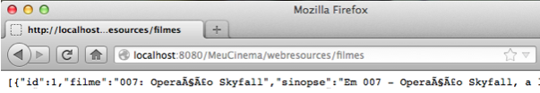
Para exemplificar crie uma Aplicação Web chamada MeuCinema. Dentro desse projeto vamos criar um Web Service REST, para isso clique com o botão direito do mouse sobre o Pacotes de Códigos-Fonte e escolha no menu a opção Novo e depois Outros.
Na tela de Novo Arquivo apresentada na figura a seguir, escolha a categoria Web Services, depois escolha o tipo de arquivo Web Services RESTful a partir dos Padrões e clique em Próximo para continuar.
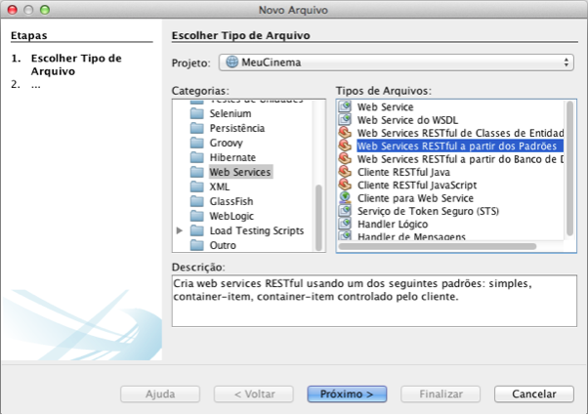
Na tela de Novo Web Services RESTful a partir dos Padrões apresentado na figura a seguir, escolha a opção Recurso Raiz Simples e clique em Próximo.
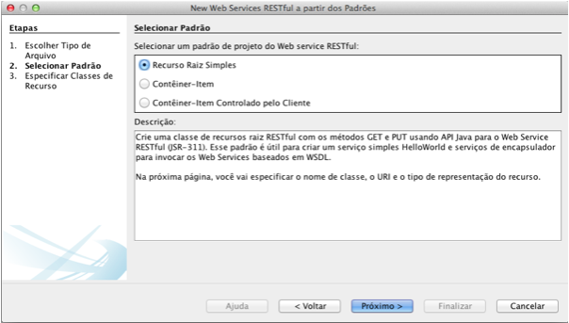
Continuando a criação do Web Service RESTful, defina as opções:
- Pacotes do Recurso: br.metodista.servicos
- Caminho: filmes
- Nome da Classe: FilmesResource
- Tipo MIME: application/json
E clique em Finalizar para terminar a criação do Web Service RESTful.
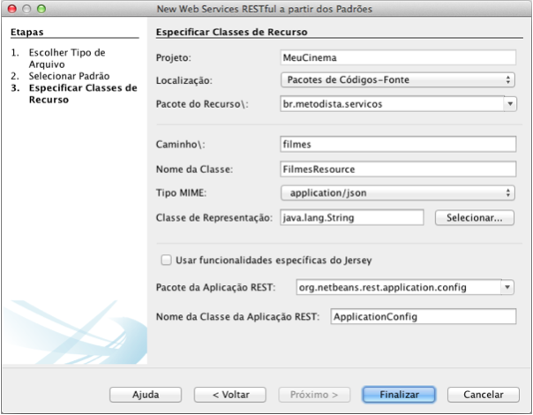
A estrutura do projeto ficará com a seguinte aparência:
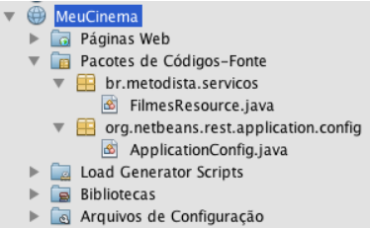
A classe FilmesResource é o Web Service REST, para interagir com ele será utilizado os métodos do HTTP, o NetBeans gera essa classe com os métodos GET e PUT:
@GET
@Produces("application/json")
public String getJson() {
//TODO return proper representation object
throw new UnsupportedOperationException();
}

@PUT
@Consumes("application/json")
public void putJson(String content) {
}
Nesses métodos vamos trocar informações no formato JSON.
Para converter objeto Java em JSON, podemos usar uma API simples do Google chamada GSon(https://code.google.com/p/google-gson) que realiza essa conversão de maneira fácil. Faça o download da biblioteca gson e adicione na biblioteca do projeto.
Vamos criar uma classe chamada Filme no pacote br.metodista.modelo para representar o recurso que desejamos compartilhar através do Web Service REST.
package br.metodista.modelo;

public class Filme {
private Long id;
private String filme;
private String sinopse;
private String genero;
private Integer duracao;
private String trailer;

public Filme(Long id, String filme, String sinopse,
String genero, Integer duracao, String trailer) {

this.id = id;
this.filme = filme;
this.sinopse = sinopse;
this.genero = genero;
this.duracao = duracao;
this.trailer = trailer;
}

// get e set dos atributos.
}
Vamos agora alterar a classe FilmesResource, dentro dela crie uma lista de filmes e altere o construtor para inicializar alguns filmes para teste:
private static List<Filme> filmes;

public FilmeResource() {
filmes = new ArrayList<Filme>();
filmes.add(new Filme(1L, "007: Operação Skyfall",
"Em 007 - Operação Skyfall, a lealdade de Bond a M
é testada quando o seu passado volta a atormetá-la.
Com a MI6 sendo atacada, o 007 precisa rastrear e
destruir a ameaça, não importando o quão pessoal
será o custo disto.", "Ação", 145, ""));
filmes.add(new Filme(2L, "Atividade Paranormal 4",
"Atividade Paranormal 4 se passa em 2011, cinco
anos depois de Katie matar seu namorado Micah, sua
irmã Kristi e seu marido Daniel e levar seu bebê,
Hunter. A história centra-se em Alice e sua mãe,
experimentando atividades estranhas quando os novos
vizinhos mudam-se para a casa ao lado.", "Suspense",
89, ""));
filmes.add(new Filme(3L, "Até Que A Sorte Nos Separe",
"Livremente inspirado no best-seller Casais Inteligentes
Enriquecem Juntos, Até que a sorte nos separe é uma
comédia romântica sobre as aventuras de um casal que
consegue, 2 vezes, o quase impossível: Ganhar na
loteria e gastar tudo em dez anos...o filme fará com
que o público se divirta e se identifique com os
segredos e trapalhadas de uma família descobrindo
que uma boa conta bancária até ajuda, mas desde que
você saiba o que fazer com ela.", "Comédia", 104, ""));
filmes.add(new Filme(4L, "Busca implacável 2", "Em
Istambul, agente aposentado da CIA, Bryan Mills, e sua
mulher são feitos reféns pelo pai de um sequestrador
que Mills matou durante o resgate de sua filha no
primeiro filme.", "Ação", 94, ""));
filmes.add(new Filme(5L, "Gonzaga de Pai para Filho",
"Um pai e um filho, dois artistas, dois sucessos. Um
do sertão nordestino, o outro carioca do Morro de São
Carlos; um de direita, o outro de esquerda. Encontros,
desencontros e uma trilha sonora que emocionou o Brasil.
Esta é a história de Luiz Gonzaga e Gonzaguinha, e de
um amor que venceu o medo e o preconceito e resistiu à
distância e ao esquecimento.", "Drama", 130, ""));
filmes.add(new Filme(6L, "Hotel Transilvânia 3D",
"Bem-vindos ao Hotel Transilvânia, o luxuoso resort
'cinco estacas' de Drácula, onde monstros e suas
famílias podem viver livres da intromissão do mundo
humano. Mas há um fato pouco conhecido sobre Drácula:
ele não é apenas o príncipe das trevas, mas também
é um pai super-protetor de uma filha adolescente,
Mavis, e inventa contos de perigo para dissuadir
seu espírito aventureiro.", "Infantil", 93, ""));
filmes.add(new Filme(7L, "Possessão", "Uma jovem
compra uma caixa antiga sem saber que dentro do
objeto existe um espírito malicioso. Os pais da
menina tentam encontrar uma maneira de acabar com
a maldição que domina sua filha.", "Terror", 92,
""));
}
Também vamos alterar o método getJson() para devolver uma String com contendo todos os filmes no formato um JSON:
@GET
@Produces("application/gson")
public String getXml() {
Gson gson = new Gson();
return gson.toJson(filmes);
}
Para testas se o método GET do Web Service REST está funcionando, publique a aplicação MeuCinemano GlassFish e acesse a URL: http://localhost:8080/MeuCinema/webresources/filmes.
Deverá apresentar a lista de filmes no formato JSON.
Vamos adicionar também um método para obter apenas um filme através de seu ID, na classeFilmesResource adicione o método:
@GET
@Path("{filmeId}")
@Produces("application/json")
public String getFilme(@PathParam("filmeId")
String filmeId) {

for(Filme f : filmes) {
if(f.getId() == Long.valueOf(filmeId)) {
Gson gson = new Gson();
return gson.toJson(f);
}
}

return null;
}
Para chamar esse método acesse a URL http://localhost:8080/MeuCinema/webresources/filmes/3.
